1)
Aldığımız ekmeklerin fazlasını çöpe atıyoruz.
Yandaki şekilde konuşan bir çocuk için
aşağıdakilerden hangisi söylenebilir.

A) Savurgan B) Cimri C) Tutumlu

2) Tutumlu olmak ne demektir?
A) Hiç para harcamamak. B) Çok para harcamak.
C) İhtiyacımız kadar para harcamak.
Doğru sözcüğünün karşıt anlamlısı ........... dır.
3)


A) Bilmek B) Yanlış C) Dürüst
Adanaya
gideceğiz.
Yarın
4)

Hangi şeklin içindeki cümle yanlış yazılmıştır ?
Adanaya
Yarın
A) B)
gideceğiz.
C )

5)
Bahçemizdeki ağacı ...........

Yukarıdaki cümlede nokta ile gösterilen yere aşağıdaki kelimelerden hangisi getirilmelidir?
A) yedik B) oynadık C) İlaçladık

6) Dört yarım kaç tane bütün eder ?
A) 4 B) 8 C) 2
Tavuk ,inek, keçi gibi hayvanlar ................ ile beslenir.
7)
Cümlesinde .................... ile gösterilen yere aşağıdaki kelimelerden hangisi getirilmelidir ?
A) et B) ot C) süt

8) Aşağıdakilerden hangisi tek hecelidir ?
A) masa B) sıra C ) sert
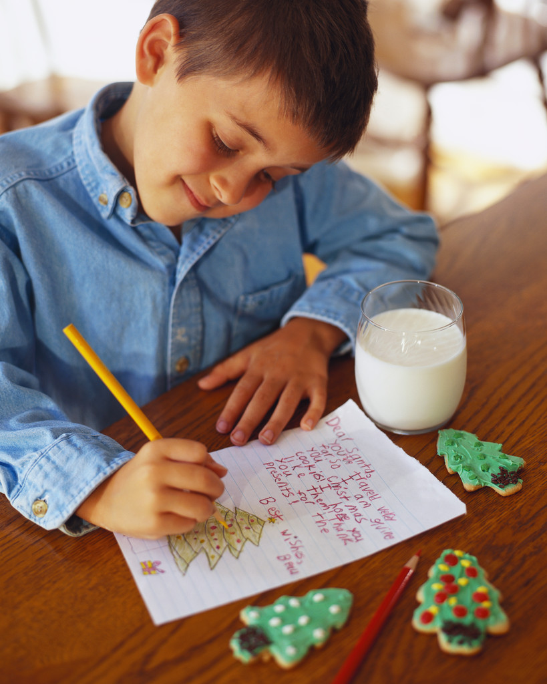
9)
a,e,i,o,ö,u,ü

Ali, defterine sesli harfleri yazmak istemiş ancak bir tanesini yazmayı unutmuştur. Ali'nin unuttuğu sesli harf hangisidir?
A) ı B) j C) i

10) Aşağıdaki çocuklardan hangisi neden sorusuna cevap vermiştir ?
Ayşe : İp atlamayı çok seviyorum.
Fatma : Uykuda kaldığım için gelemedim.
Miraç : Ders çalışıyorum.

A) Ayşe B) Fatma C) Miraç

11) Tencere sözcüğü hecelerine nasıl ayrılır ?
A) ten-cer-e B) ten-ce-re C) tenc- ere

12) Aşağıdaki varlıklardan hangisi düz bir yüzeyde yuvarlanır.
A) küp B) portakal C) dikdörtgen prizma

13) Aşağıdaki cümleleri okuyunuz. Doğru cümlelerin başına ( D ) , yanlış cümlelerin başına ( Y ) koyunuz.
Y
D
Bir yılda dört mevsim vardır.
D
Y
Dünya’nın şekli küreye benzemektedir.
D
Y
Okullar Eylül ayında açılır.
D
Y
Bayrağımız, bağımsızlık sembollerimizdendir.
D
Y
İstiklal Marşı’mızı Atatürk yazmıştır.
D
Y
Bir haftada 12 gün vardır.
D
Y
29 Ekim’ de Meclis açılmıştır.
D
Y
Atatürk, ilk padişahımızdır.

14) Aşağıdaki noktalı yerleri uygun kelimelerle doldurunuz.
- 2 yarım ekmek ………… bütün ekmek eder.
- 10 elmanın yarısı ……….. elma eder.
- 3 portakal ……….. yarım portakal eder.
- 2 elmayı 2 kardeş eşit olarak paylaşıyor. Her biri ………… elma alır.
- 2 eksiği 6 olan sayı ………… dır.
- 8 sayısına 9 eklersem ……………. Eder.

15) Aşağıdaki cümleleri okuyunuz. Doğru cümlelerin başına ( D ) , yanlış cümlelerin başına ( Y ) koyunuz.
D
Y
Mert, kelimesi tek hecelidir.
D
Y
İle sözcüğünün tek başına anlamı yoktur.
D
Y
Ankara, kelimesi cins isimdir.
D
Y
“Soğuk” , kelimesinin zıt anlamlısı, “ ılık” kelimesidir.
D
Y
“Kırmızı” kelimesinin eş anlamlısı,”ak “ kelimesidir.
D
Y
Ülke isimlerinin ilk harfi büyük yazılır.
D
Y
Cümlenin ilk harfi daima büyük harfle yazılır.
D
Y
Soru cümlelerinin sonuna nokta işareti konur.
16) Aşağıdaki cümlelerin sonuna uygun noktalama işaretlerini koyunuz.
- Kalemi kim aldı ( ….)
- Akşam size geleceğiz (….)
- Yaşasın, babam geldi (….)
- Eyvah, yangın çıktı (….)
- Serkan, arkadaşının yanına gitti (….)
- Kahvaltıda yumurta mı yedin (….)

